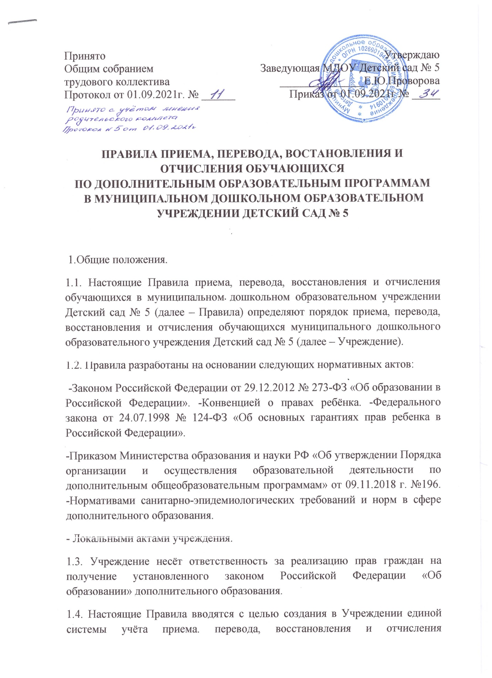

обучающихся. Учету подлежат обучающиеся всех объединений. Если обучающийся занимается в нескольких объединениях, то он учитывается столько раз, в скольких объединениях он занимается.
1.5.Положение регламентирует прием детей преимущественно с 4-х лет на обучение по дополнительным образовательным программам.
1.6. Правила принимаются на неопределённый срок и подлежат изменению или принятию в новой редакции в случае изменения норм законодательства Российской Федерации. После принятия новой редакции Правила предыдущей редакции утрачивают силу.
1.7. Правила утверждаются приказом заведующей Учреждением и принимаются общим собранием трудового коллектива Учреждения.
2. Порядок приема обучающихся.
2.1. Прием на обучение по дополнительным образовательным программам проводится на принципах равных условий для всех обучающихся. При приёме на обучение по дополнительным образовательным программам не допускаются ограничения по полу, расе, национальности, языку, происхождению, месту жительства, отношению к религии, убеждениям, принадлежности к общественным организациям (объединениям), социальному положению.
2.2. В Учреждение принимаются все желающие обучаться.
2.3. Прием для получения дополнительного образования в рамках установленного муниципального задания на оказание услуг осуществляется по заявлению родителей (законных представителей) несовершеннолетних детей.
2.4. В приёме в Учреждение может быть отказано только при отсутствии свободных мест в учебных группах.
2.5. Наполняемость объединений Учреждения регламентируется нормами СанПиН и локальными актами.
2.6. Учебный год в Учреждении начинается с 1 сентября и заканчивается 31 мая.
2.7. Обучение в Учреждении проводится по очной форме. Продолжительность обучения определяется дополнительными образовательными программами и учебным планом.
2.8. Обучение по дополнительным образовательным программам предоставляется на бесплатной основе.
2.9. Учреждение может оказывать дополнительные платные образовательные услуги, выходящих за рамки финансируемых из бюджета образовательных программ по договорам с Учреждением.
2.10. Каждый обучающийся имеет право заниматься в нескольких объединениях по интересам в Учреждении, менять направления обучения в течение учебного года. В работе объединений при наличии условий и согласия педагога объединения могут участвовать совместно с несовершеннолетними обучающимися их родители (законные представители) без включения в основной состав.
2.11. При реализации дополнительных образовательных программ могут предусматриваться как аудиторные, так и внеаудиторные (самостоятельные) занятия, которые проводятся по группам, индивидуально или всем составом.
2.12. Численный состав объединения может быть уменьшен при включении в него обучающихся с ограниченными возможностями здоровья и инвалидов. 2.13. Сроки обучения по дополнительным образовательным программам для обучающихся с ограниченными возможностями здоровья, инвалидов могут быть увеличены.
2.14. С обучающимися с ограниченными возможностями здоровья, инвалидами Учреждением может проводиться индивидуальная работа, как в Учреждении, так и по месту жительства.
2.15. Прием в Учреждение осуществляется в период комплектования (с 1 августа по 1 сентября), а также в течение всего календарного года при наличии свободных мест в объединениях. Количество обучающихся на каждый учебный год закреплено муниципальным заданием.
2.16. Учреждение объявляет прием для обучения по дополнительным общеобразовательным программам только при наличии лицензии на осуществление образовательной деятельности.
2.17. Для зачисления в Учреждение предоставляются следующие документы: 1). Заявление или заявление от родителей, несовершеннолетних обучающихся (законных представителей)
2) Свидетельство о рождении или паспорт.
3). При приеме в спортивно-технические, хореографические объединения необходимо медицинское заключение о состоянии здоровья обучающегося, и об отсутствии противопоказаний для занятий по выбранной программе.
2.18. Заявление пишется на имя заведующей Учреждения и подается педагогу дополнительного образования выбранного объединения (группы, секции, кружка), регистрируется в журнале учета заявлений.
2.19. Приём обучающихся в объединения второго и последующих годов обучения (для программ сроком реализации более 2-х лет) может осуществляться, если обучающийся имеет соответствующую подготовку, знания и умения или обучался по дополнительным образовательным программам в других учреждениях дополнительного образования.
2.20. При приеме обучающихся в Учреждение администрация знакомит родителей (законных представителей) с Уставом Учреждения, лицензией на право ведения образовательной деятельности, дополнительными образовательными программами, реализуемыми в Учреждении, и локальными актами, регламентирующими организацию образовательного процесса в Учреждении и заверяется личной подписью родителей (законных представителей) поступающихся в заявлении. В заявлении также фиксируется согласие на обработку своих персональных данных в порядке, установленном Федеральным законом от 27.07.06 № 152-ФЗ «О персональных данных» (Собрание законодательства Российской Федерации, 2006, № 31, ст. 3451).
2.21. Основное зачисление обучающихся в Учреждение оформляется приказом заведующей Учреждения до 1 сентября текущего учебного года, а также может осуществляться и в течение всего учебного года.
2.22. При наличии мест, оставшихся вакантными после зачисления, а также освободившихся в результате выбытия записавшихся, Учреждение имеет право объявить дополнительный прием в объединения сверх установленных сроков.
2.22. Приём осуществляется на основе свободного выбора обучающегося с учётом его пожелания, склонностей, интересов и согласия родителей (законных представителей) несовершеннолетнего обучающегося.
2.23. При приёме на обучение в Учреждение не допускается проведение конкурса.
2.24. Лицо, признанное беженцем и прибывшие с ним члены его семьи, имеют право на устройство детей в Учреждение наравне с гражданами Российской Федерации.
2.25. Приём обучающихся из семей беженцев и вынужденных переселенцев осуществляется на основании записи детей в паспорте родителей (законных представителей) и их письменного заявления с указанием адреса фактического проживания.
2.26. Количество творческих объединений (кружков) в Учреждении определяется Учебным планом, утвержденным заведующей.
2.27. Возможно начать освоение дополнительной образовательной программы в объединениях второго и последующего годов обучения. В этом случае, поступающий проходит вступительные испытания в форме тестирования или собеседования в соответствии с требованиями каждой дополнительной образовательной программы для определения возможности ее освоения.
3. Порядок перевода и выпуск обучающихся.
3.1. Каждый обучающийся имеет право перейти в другое объединение или к другому педагогу дополнительного образования в течение учебного года при наличии вакантных мест в объединении.
3.2. Переход ребенка в другое объединение или к другому педагогу дополнительного образования оформляется приказом заведующей Учреждения на основании заявления.
3.3. Обучающийся, успешно освоивший определенную ступень обучения по дополнительной образовательной программе, в соответствии с результатами промежуточной аттестации, переводится на следующий год обучения.
3.4. Перевод обучающихся на следующий год обучения осуществляется по решению педагогического совета и оформляется приказом заведующей.
3.5. Освоение дополнительной образовательной программы (за исключением программы дошкольного образования), в том числе отдельной части или всего объема учебного предмета, курса, дисциплины (модуля) программы, сопровождается промежуточной аттестацией обучающихся, проводимой в формах, определенных учебным планом, и в порядке, установленном Учреждением.
4. Порядок отчисления обучающихся.
4.1. Образовательные отношения прекращаются в связи с отчислением обучающегося из Учреждения.
4.2. Основанием для отчисления является:
4.2.1. получение образования (завершением обучения);
4.2.2. досрочно:
1) по инициативе обучающегося или родителей (законных представителей) несовершеннолетнего обучающегося, в том числе в случае перевода обучающегося для продолжения освоения дополнительной образовательной программы в другую организацию, осуществляющую образовательную деятельность;
2) по обстоятельствам, не зависящим от воли обучающегося или родителей (законных представителей) несовершеннолетнего обучающегося и Учреждения, в том числе в случае ликвидации Учреждения.
4.2.3. Досрочное прекращение образовательных отношений по инициативе обучающегося или родителей (законных представителей) несовершеннолетнего обучающегося не влечет за собой возникновение каких-либо дополнительных, в том числе материальных, обязательств указанного обучающегося перед Учреждением.
4.2.4. При досрочном прекращении образовательных отношений Учреждение в трехдневный срок после издания распорядительного акта об отчислении обучающегося выдает лицу, отчисленному из этой организации, справку об обучении или о периоде обучения в Учреждении.
4.3. Основанием для прекращения образовательных отношений является приказ заведующей Учреждения об отчислении обучающегося, составленный на основании личного письменного заявления родителей (законных представителей) обучающегося. Права и обязанности обучающегося, предусмотренные законодательством об образовании и локальными нормативными актами Учреждения, прекращаются с даты его отчисления из Учреждения. В заявлении указывается:
а) Фамилия, Имя, Отчество (при наличии) обучающегося;
б) дата рождения;
в) дополнительная образовательная программа;
г) причины отчисления из Учреждения.
5. Порядок восстановления обучающихся.
5.1.Восстановление обучающихся в Учреждение, если он досрочно прекратил образовательные отношения по своей инициативе и (или) инициативе родителей (законных представителей) производится по личному заявлению обучающегося или родителей (законных представителей) несовершеннолетних обучающихся и на основании приказа заведующей.
5.2. Лица, отчисленные ранее из Учреждения, не завершившие дополнительное образование по дополнительной образовательной программе, имеют право на восстановление в число обучающихся, независимо от продолжительности перерыва в занятиях и причины отчисления.
5.3. Восстановление лиц в число обучающихся осуществляется только на свободные места.
6. Организация информирования лиц, поступающих в Учреждение.
6.1. С целью ознакомления поступления поступающего и его родителей (законных представителей) на сайте Учреждения размещены:
6.1.1. Устав Учреждения
6.1.2. Лицензия на право ведения образовательной деятельности с приложением.
6.1.3. Правила приема, перевода, восстановления и отчисления обучающихся Учреждения.
6.1.4. Правила внутреннего распорядка обучающихся Учреждения.
6.2. Информация о зачислении в объединение и о расписании занятий предоставляется обучающимся и его родителям (законным представителям) по контакту телефона, при встрече с педагогом или воспитателю детского сада, в котором учится обучающийся.
7. Порядок разрешения разногласий, возникающих при приеме, отчислении и исключении обучающихся в Учреждение.
7.1. В целях защиты своих прав, обучающиеся, родители (законные представители) несовершеннолетних обучающихся самостоятельно или через своих представителей вправе:
7.1.1. Направлять в органы управления Учреждения обращения о применении к работникам, нарушающим и (или) ущемляющим права обучающихся, родителей (законных представителей) несовершеннолетних обучающихся, дисциплинарных взысканий. Такие обращения подлежат обязательному рассмотрению указанными органами с привлечением обучающихся, родителей (законных представителей) несовершеннолетних обучающихся;
7.1.2. Обращаться в комиссию по урегулированию споров между участниками образовательных отношений, в том числе по вопросам о наличии или об отсутствии конфликта интересов педагогического работника; 7.1.3. Использовать не запрещенные законодательством Российской Федерации иные способы защиты прав и законных интересов.
7.2. Комиссия по урегулированию споров между участниками образовательных отношений создается в целях урегулирования разногласий между участниками образовательных отношений по вопросам реализации права на образование, в том числе в случаях возникновения конфликта интересов педагогического работника, применения локальных нормативных актов, обжалования решений о применении к обучающимся дисциплинарного взыскания.
7.3. Комиссия по урегулированию споров между участниками образовательных отношений создается в Учреждении из равного числа представителей совершеннолетних обучающихся, родителей (законных представителей) несовершеннолетних обучающихся, работников Учреждения.
7.4. Решение комиссии по урегулированию споров между участниками образовательных отношений является обязательным для всех участников образовательных отношений в организации, осуществляющей образовательную деятельность, и подлежит исполнению в сроки, предусмотренные указанным решением.
7.5. Решение комиссии по урегулированию споров между участниками образовательных отношений может быть обжаловано в установленном законодательством Российской Федерации порядке.
7.6. Порядок создания, организации работы, принятия решений комиссией по урегулированию споров между участниками образовательных отношений и их исполнения устанавливается локальным нормативным актом, который принимается с учетом мнения советов обучающихся, советов родителей, а также представительных органов работников Учреждения и (или) обучающихся в ней (при их наличии).
ДОКУМЕНТ ПОДПИСАН ЭЛЕКТРОННОЙ ПОДПИСЬЮ
СВЕДЕНИЯ О СЕРТИФИКАТЕ ЭП
Сертификат | 603332450510203670830559428146817986133868575776
Владелец | Проворова Евгения Юрьевна
Действителен | С 24.02.2021 по 24.02.2022

